Уважаемые родители!
- Если ваш ребенок в возрасте от 5 до 18 лет, то ему необходимо получить сертификат дополнительного образования.
- Без сертификата дополнительного образования ребёнок не может быть зачислен на программы дополнительного образования.
- Сертификат необходимо получить только один раз, и он будет действовать до момента достижения вашим ребенком возраста 18 лет.
Что необходимо сделать для получения сертификата:
- Зарегистрироваться на портале АИС «Навигатор дополнительного образования» (https://навигатор.образование33.рф/);
- Авторизоваться под своим логином и паролем на портале АИС «Навигатор дополнительного образования» (https://навигатор.образование33.рф/);
- Перейти на страницу «Создание заявки», кликнув на кнопку в верхнем меню «Подать заявку на сертификат»;
- Далее необходимо заполнить форму заявки. Поля обязательные для заполнения отмечены «звездочкой (*)»;
- Отправить форму заявки. После отправки формы появится сообщение об удачном или неудачном результате. При удачном создании заявки будут показаны номер заявки, сертификата, а также ссылка на заявление и обработку персональных данных. Также при удачном создании заявки в личном кабинете пользователя в разделе «Заявки на сертификат» будет добавлен блок с информацией по заявке.
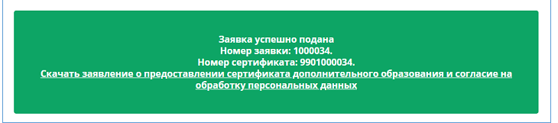
На указанную в заявке электронную почту будет отправлен PDF документ, содержащий информацию о сертификате и учётные данные.
- Скачайте и по возможности распечатайте заявление о предоставлении сертификата дополнительного образования и согласие на обработку персональных данных.
- Обратиться после подачи заявки на сайте https://навигатор.образование33.рф/ в образовательную организацию, которую посещает Ваш ребенок, для активации сертификата с заявлением о предоставлении сертификата дополнительного образования, согласием на обработку персональных данных и с документами (свидетельство о рождении/паспорт ребёнка; паспорт родителя (законного представителя), страховое свидетельство обязательного пенсионного страхования ребёнка/уведомление о регистрации в системе индивидуального (персонифицированного) учёта (при наличии); документ, подтверждающий регистрацию содержащий сведения о регистрации ребёнка по месту жительства или по месту пребывания в г. Владимир (если ребёнок не имеет регистрацию в г. Владимир, предоставляется справка об обучение в школе или детском саду г. Владимир).
По возникающим вопросам можно обратиться по телефонам:
- учреждения (которое посещает Ваш ребенок) и ответственного лица,
- муниципального опорного центра (МАУДО ДДюТ) - 44-81-07, 33-66-28
В случае если вам не удалось зарегистрироваться на сайте и подать заявку, Вам помогут в образовательной организации (при себе необходимо иметь доступ к электронной почте (при наличии).

